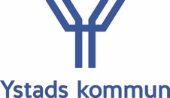

Årets Ambassadör 2022

Cristina Fogarolli
Sebastian Ryberg
Fogarolli

Vad betyder ett personligt möte?

Att skapa förutsättningar att mötas är något årets ambassadör har som affärsidé och drivkraft.

Och vi kan sannerligen säga att det är i mötet som saker hänt och vår ambassadör kan numera titulera sig bäst i Europa.

Det finns inga gränser för denna franchisefamilj på hjul. En växande familj där man b(r)ygger relationer var helst man befinner sig.

Med hjärtat i Ystad och det ständiga mottot ”där det finns människor bör det finnas gott kaffe” skapas möten, upplevelser och en känsla av tillhörighet.

Det är i mötet det händer. Ett möte kan betyda allt.

